Akademiska titlar, särskilt docent

(OBS: den här genomgången skrevs för internt bruk inom Uppsala universitet. AKKA är katalogsystemet på UU.)

Översättning är sällan så enkel som man kan tro, särskilt när det gäller områden där olika länder har olika system. Det gäller inte minst inom utbildningsområdet.

UHR har tagit fram nedanstående diagram som ger en viss bild av hur det kan se ut:
UHR har tagit fram ett diagram som jämför olika titlar i Sverige, USA och Storbritannien/UK. Till vänster anges den examen som krävs för varje titel. Vissa titlar kan förekomma vid olika examina - då listas de flera gånger i tabellen.
Pilarna nerifrån och upp visar hur titlar ändras vid befordran.

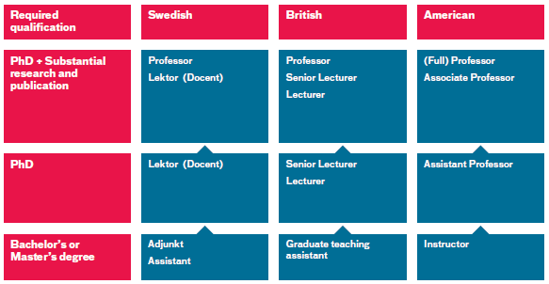

Se https://www.uhr.se/publikationer/svensk-engelsk-ordbok/titlar/

Bilden förenklar betydligt, särskilt de brittiska titlarna, som i verkligheten är en ganska vildvuxen flora. Den svenska meriteringsanställningen biträdande lektor saknas. Bilden ger ändå en användbar översikt.

I Sverige har man traditionellt använt de brittiska titlarna, något anpassade (biträdande lektor översätts med associate senior lecturer, en ovanlig titel i Storbritannien). Men vissa svenska lärosäten använder de amerikanska titlarna och samma sak gäller numera en stor del av Uppsala universitet – vilket har lett till dubbla titlar i AKKA: Senior Lecturer/Associate Professor.

Det är den amerikanska titeln ”associate professor” som är av intresse i samband med docent. I USA är alltså första steget i karriären assistant professor. Anställningen är tillfällig, men i bästa fall med möjlighet att få en tillsvidareanställning efter 5-7 år (”tenure track appointment”). I så fall granskas prestationerna efter 5-7 år (”tenure review”) och den som blir godkänd blir befordrad till ”associate professor”, vilket vanligtvis är en tillsvidareanställning. I regel krävs omfattande publikationer för att bli godkänd, men vid mindre prestigefyllda högskolor kan det räcka med färre publikationer om man har gjort uppskattade insatser inom utbildning och administration. En ”associate professor” befordras oftast senare till ”professor” (eller ”full professor”); även här kan mer eller mindre omfattande forskningsprestationer krävas för befordran.

Vad man inte har i Storbritannien eller i USA, och som är nästan unikt för Sverige, är titeln docent, en rent akademisk titel men som har stora konsekvenser i praktiken. Hur den ska översättas är en återkommande fråga. I UHR:s svensk-engelska ordbok för den högre utbildningen anges följande (observera särskilt ekvivalensanmärkningen):

svensk term engelsk term

docent docent
Synonymer: reader /GB/ , associate professor /US/
Anmärkning
En person som är docent kan sägas inneha en docentur.
Titeln docent är inte reglerad i högskoleförordningen men den som blir docent har i allmänhet breddat och fördjupat sin forskning efter avlagd doktorsexamen. Av hävd kan en docent handleda på alla nivåer och ingå i en betygsnämnd. Titeln är en kompetensmarkering snarare än en anställning, vilket ofta markeras genom beteckningen ”oavlönad docent”.
Ekvivalensanmärkning
Docent kan användas som engelsk term för det svenska begreppet. Eftersom den svenska titeln docent snarare är en kompetensmarkering än en anställning är det i vissa sammanhang mindre lämpligt att på engelska använda termerna reader och associate professor för detta begrepp.
https://www.uhr.se/publikationer/svensk-engelsk-ordbok/docent

Det är på grund av den ”tenure review” som den som befordras till ”associate professor” genomgår att man kan säga att associate professor är en motsvarande meriteringsnivå som docent.

Men man kan ju bli docent utan att vara tillsvidareanställd eller ens anställd på ett universitet. En forskare eller en forskarassistent eller biträdande universitetslektor kan bli docent. Om man översätter med amerikanska titlar, så skulle en biträdande universitetslektor som är docent kunna kalla sig samtidigt för ”assistant professor” och ”associate professor”. Det går inte. Det handlar om två olika nivåer i det amerikanska systemet.

Även om man använder det brittiska systemet blir det missvisande. Man kan inte vara ”lecturer” och samtidigt ”associate professor” (särskilt med tanke på att titeln ”associate professor” har börjat användas även på brittiska universitet, med en liknande betydelse som i USA).

Det här är bakgrunden till att jag, liksom UHR, avråder från att översätta ”docent” med ”associate professor”. Man kan kanske ange på sin engelska profilsida att man är ”docent (equivalent to associate professor)”.

